焼却灰仮保管庫周辺での放射線量測定結果について

南部クリーンセンターで，大気中の放射線量を測定しましたのでお知らせします。

測定高さ 地上1メートル
測定距離 仮保管庫から1メートル
測定機器 シンチレーション式サーベイメータ
クリアパルス㈱ A2700

【南部クリーンセンター】
測定箇所

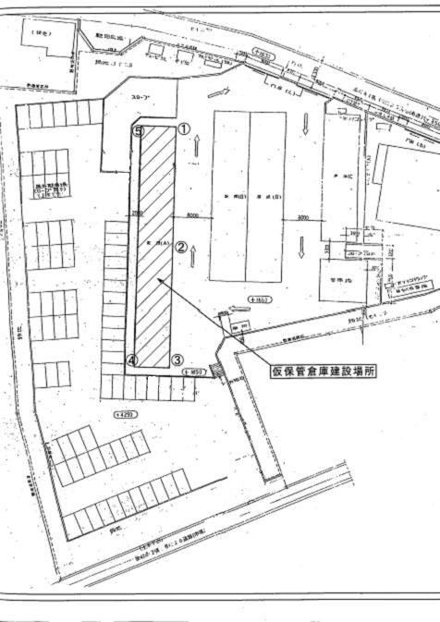
【南部クリーンセンター】
測定結果（μSv(ﾏｲｸﾛｼｰﾍﾞﾙﾄ)/時）
測定日 | ① | ② | ③ | ④ | ⑤
12月5日  （水） | ０．１３８ | ０．１３５ | ０．１３０ | ０．１３８ | ０．１８２
12月7日  （金） | ０．１４２ | ０．１４３ | ０．１４１ | ０．１４７ | ０．１７４
12月12日  （水） | ０．１２１ | ０．１４０ | ０．１４５ | ０．１３６ | ０．１５８
12月14日  （金） | ０．１４２ | ０．１３９ | ０．１３８ | ０．１３６ | ０．１７３
12月19日  （水） | ０．１２３ | ０．１２９ | ０．１３１ | ０．１３９ | ０．１６２
12月21日  （金） | ０．１１１ | ０．１１９ | ０．１３９ | ０．１２４ | ０．１６０
12月26日  （水） | ０．１４０ | ０．１３３ | ０．１２９ | ０．１３２ | ０．１５２
12月28日  （金） | ０．１３６ | ０．１１５ | ０．１１５ | ０．１１７ | ０．１６６

